Φύλλο Εργασίας
Α] Κινηματική
1. Τι είδους κίνηση εκτελεί το παρακάτω σώμα. (το σώμα ξεκίνησε από αριστερά και κινείται προς τα δεξιά)
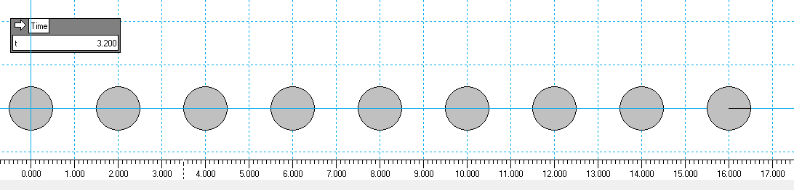
α. ΕΟΚ β. Ευθύγραμμη ομαλά Επιταχυνόμενη γ. Ευθύγραμμη ομαλά Επιβραδυνόμενη
2. Να υπολογίσετε την ταχύτητά του αν ξεκίνησε από τη θέση x=0 τη χρονική στιγμή t=0, λαμβάνοντας υπόψη τις ενδείξεις από το σχήμα (όλες οι μονάδες στο σχήμα είναι στο SI).

3. Τι είδους κίνηση εκτελεί το σώμα στο παρακάτω σχήμα;
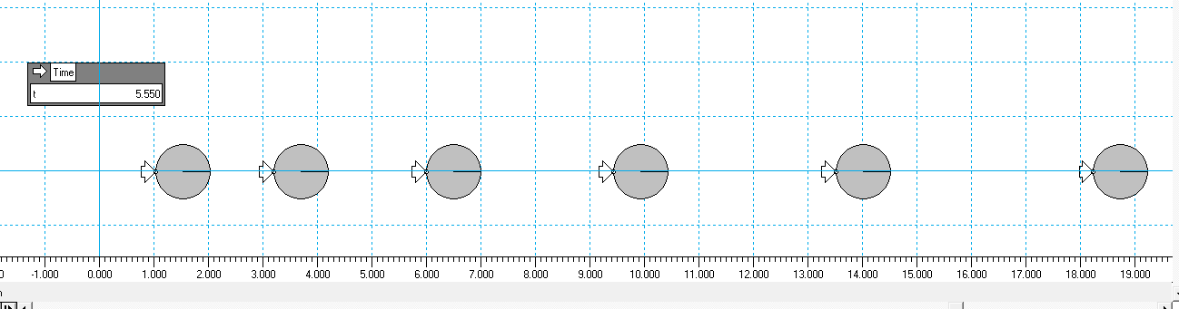
Παρακολουθήστε το παρακάτω video:
https://youtu.be/jK_3ExjKaQw
4. Κάνοντας pause στα κατάλληλα σημεία συμπληρώστε σε ένα φύλλο excel έναν πίνακα σαν τον επόμενο:
t(s) | x(m)
0 | 0

5. Αφού συμπληρώσετε τον πίνακα με τις πειραματικές τιμές της θέσης του σώματος ως προς το χρόνο
- κατασκευάστε διάγραμμα x-t τύπου «διασπορά».
- Προσθέστε γραμμή τάσης πολυωνυμική
- Επιλέξτε σημείο τομής στο 0
- Επιλέξτε να εμφανίζεται η εξίσωση στο γράφημα
6. Η αρχική ταχύτητα ήταν:

$υ_{ο}$ = ………………..

7. Η αρχική επιτάχυνση ήταν:

$α = ……………..$

8. Άρα η εξισώσεις της ταχύτητας και της θέσης θα είναι:

9. Αν η μάζα του σώματος είναι $m = 2kg$ τότε:

- Η συνισταμένη δύναμη που ασκείται στο σώμα είναι:
ΣF = ………………..

- Η αρχική κινητική ενέργεια του σώματος είναι:

$Κ_{1} =$

- Το έργο της συνισταμένης δύναμης για χρόνο από τη χρονική στιγμή 0 μέχρι και τη χρονική στιγμή 5 θα είναι:

W =

- Η τελική κινητική ενέργεια του σώματος θα είναι:
$Κ_{2} =$

